Инструкция по установке Контур.Толк

- Перейдите по ссылке https://kontur.ru/talk в любом браузере (Chrome, Yandex Browser, Safari, Internet Explorer). После открытия ссылки, вы увидите следующее окно (см. рисунок ниже).

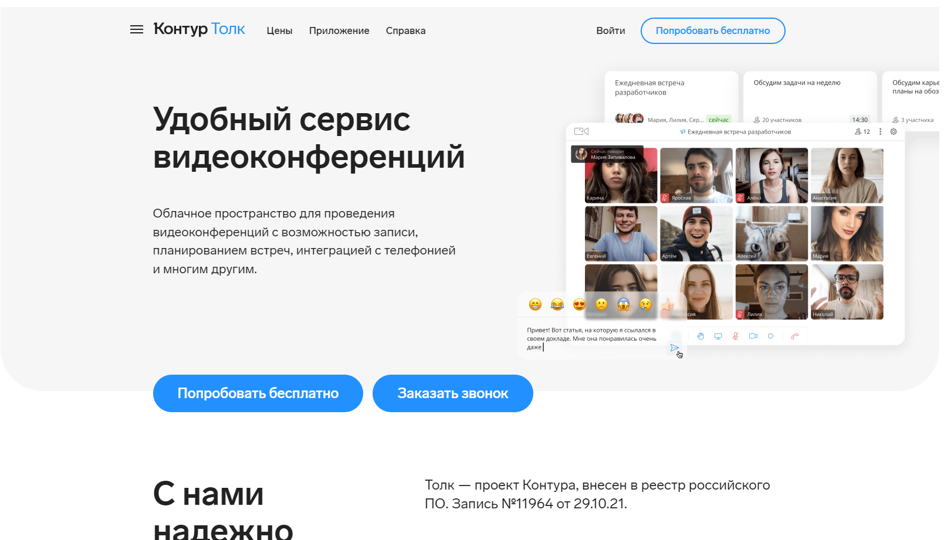

- В данном окне перейдите на вкладку «Приложение» (см. рисунок ниже.)
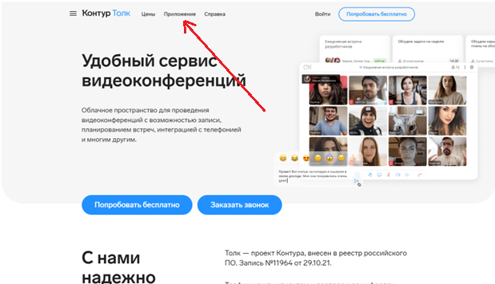

- В открывшемся окне выберете вашу операционную систему (в большинстве случаев это Windows).

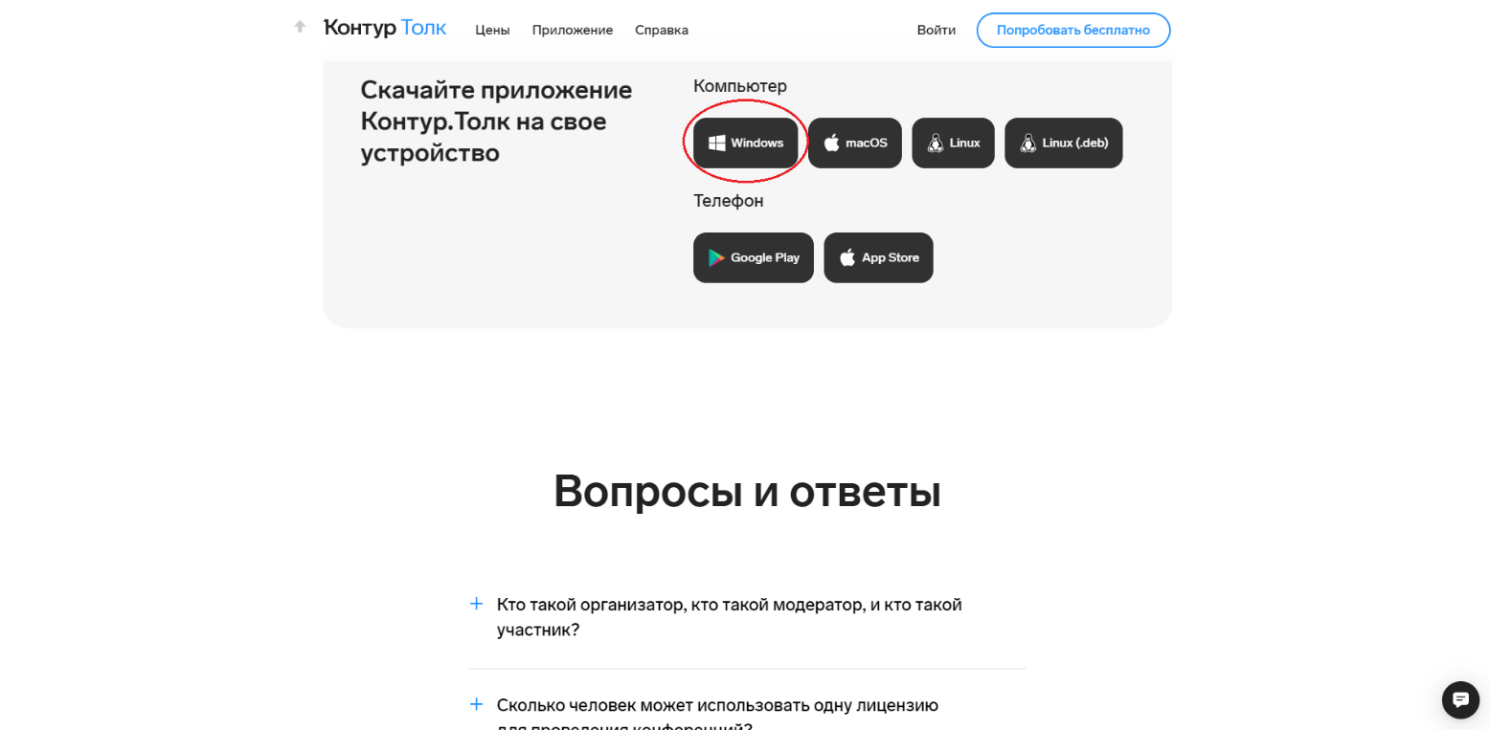

Дождитесь окончания загрузки и запустите скачанный установщик с форматом .exe.
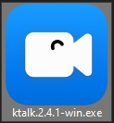

- Пройдите стандартную процедуру установки ПО и Контур.Толк будет установлен на ваш компьютер.

